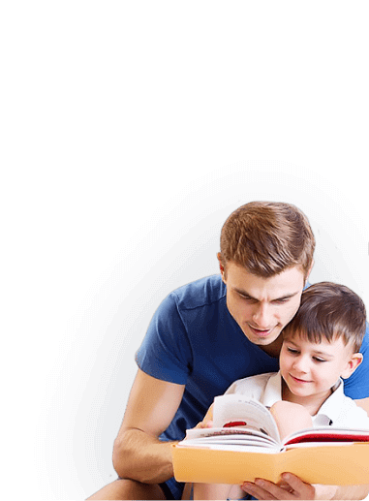
Готов ли ваш ребенок к школе? А вы сами готовы его туда отдать и столкнуться с неизбежными трудностями?
Пройдите этот несложный тест для родителей будущих первоклассников и оцените ваши риски.
Но готовы ли вы, как родители, стать не просто мамой или папой, а родителями школьника?
Готовы ли вы столкнуться с неизбежными трудностями? Ведь купить ребенку портфель, тетрадки и школьную форму, еще не значит, что все подготовлено.
Тест для родителей
- Мне кажется, что мой ребенок будет учиться хуже других детей.
- Я опасаюсь, что мой ребенок часто будет обижать других детей.
- На мой взгляд, четыре урока - непомерная нагрузка для маленького ребенка.
- Трудно быть уверенным, что учителя младших классов хорошо понимают детей.
- Ребенок может спокойно учиться только в том случае, если учительница - его собственная мама.
- Трудно представить, что первоклассник может быстро научиться читать, считать и писать.
- Мне кажется, что дети в этом возрасте еще не способны дружить.
- Боюсь даже думать о том, как мой ребенок будет обходиться без дневного сна.
- Мой ребенок часто плачет, когда к нему обращается незнакомый взрослый человек.
- Мой ребенок не ходит в детский сад и никогда не расстается с матерью.
- Начальная школа, по-моему, редко способна чему-либо научить ребенка.
- Я опасаюсь, что дети будут дразнить моего ребенка.
- Мой малыш, по-моему, значительно слабее своих сверстников.
- Боюсь, что учительница не имеет возможности точно оценить успехи каждого ребенка.
- Мой ребенок часто говорит: "Мама, мы пойдем в школу вместе!"
Занесите свои ответы в табличку. Если вы согласны с утверждением, поставьте крестик в соответствующую клетку, рядом с номером вопроса. Если не согласны, оставьте клетку пустой.
1 |  | 2 |  | 3 |  | 4 |  | 5
1 |  | 2 |  | 3 |  | 4 |  | 5
6 |  | 7 |  | 8 |  | 9 |  | 10
11 |  | 12 |  | 13 |  | 14 |  | 15
А теперь подсчитайте сколько крестиков в каждом столбце и какова общая сумма.
Если общий показатель принимает следующие значения:
до 4 баллов - у вас есть все основания оптимистично ждать 1 сентября. Как минимум, вы сами вполне готовы к школьной жизни вашего ребенка.
5-10 баллов - лучше подготовиться к возможным трудностям заранее.
10 баллов и выше - было бы неплохо посоветоваться с детским психологом.
А сейчас обратите внимание на то, в каких столбиках стоят по 2-3 крестика.
В 1 - необходимо больше заниматься играми и заданиями, развивающими память, внимание, мелкую моторику.
Во 2 - нужно обратить внимание на то, умеет ли ваш ребенок общаться с другими детьми.
В 3 - предвидятся сложности, связанные со здоровьем ребенка, но есть еще время заняться общеукрепляющими процедурами.
В 4 - есть опасение, что ребенок может не найти контакт с учительницей, надо поиграть в сюжетные игры на школьную тематику с положительным акцентом на роль учителя.
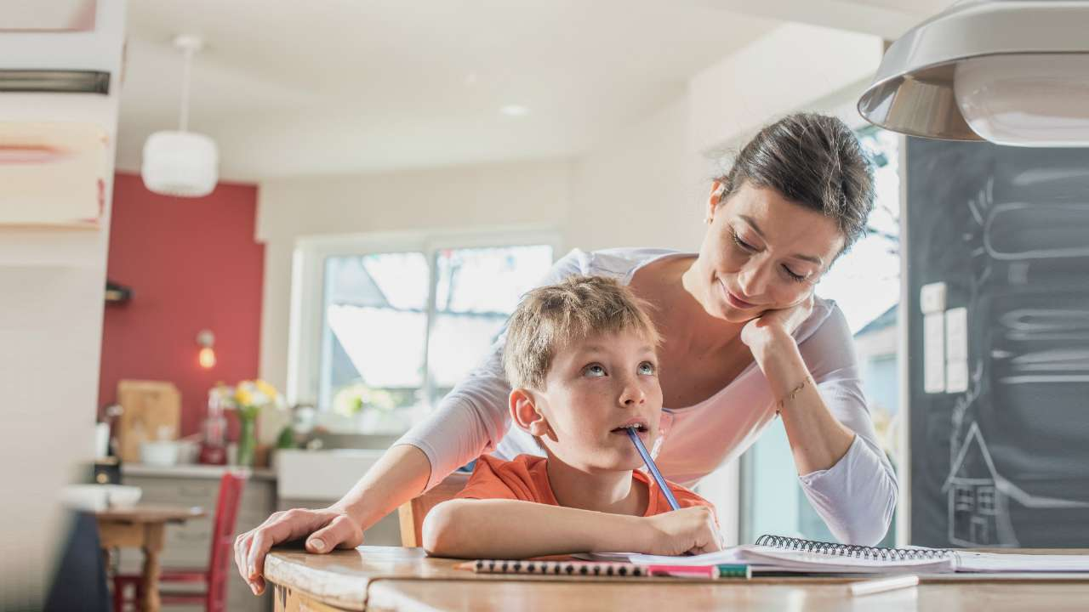
В 5 - ребенок слишком привязан к матери, может быть стоит отдать его в малочисленный класс или вообще отложить школу на год.

